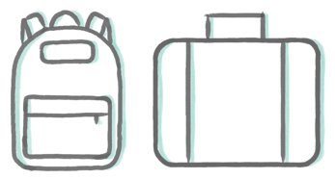
Checkliste Schüler:innen

Kleidung | Hygiene | Übernachtung / Freizeit | Weiteres
Skiausrüstung  □ Ski- / Snowboardschuhe  □ Skihelm  □ Skibrille  □ Sturmhaube  □ Halsschlauch / Schal  □ Rückenpanzer  □ Ski Jacke  □ Skihose  □ Skihandschuhe  □ Faserpelz  □ Thermounterwäsche  □ Skisocken  □ Schuhe  □ Hausschuhe  □ Pullover  □ bequeme lange Hosen  □ Pyjama  □ T-Shirts  □ Unterwäsche  □ Socken | □ Frottiertuch  □ Waschlappen  □ Taschentücher  □ Medikamente (mit Beipackzettel)  □ Haarföhn  Nécessaire mit:  □ Zahnbürste, Zahnpasta  □ Duschmittel, Shampoo  □ Kamm, Bürste  □ Sonnencrème | □ Schlafsack  □ Taschenlampe  □ Spiel  □ Buch  □ Adressen  □ Briefmarken  □ Handy  □ Ladekabel | □ Ski / Snowboard  □ Tagesrucksack  □ Sack für schmutzige Wäsche  □ Etui  □ Notizpapier  □ Trinkflasche (wieder auffüllbar)  □ Unterlagen nach Vorgaben der Lehrperson  □ Krankenkassenkarte  □ Notfallkarte

